Voyage Tunisie 5 mai 2010

Ce matin nous avons quitté Nabeul, plein sud direction Sousse par l’autoroute sur quelques kilomètres, histoire d’atteindre des vitesses largement prohibées dans notre cher pays de liberté… puis la nationale jusqu’à destination. Ici pas de radars fixes ou très peu. Quant aux mobiles, ils n’arrêtent pas les motos car ces dernières… ne s’arrêtent habituellement pas ! Par contre la circulation sur route ou en ville ressemble à un Vidéo Game. Tout peut arriver : un piéton sur l’autoroute, des voitures sur 4 files alors qu’il n’y en a que 3 de matérialisées, voiture à contre sens sur une quatre voies… Enfin l’aventure quoi !

Arrivés à Sousse je n’ai évidemment pas reconnu la ville quittée il y a 49 ans. Des voitures partout, des hôtels qui ont envahi les plages etc…

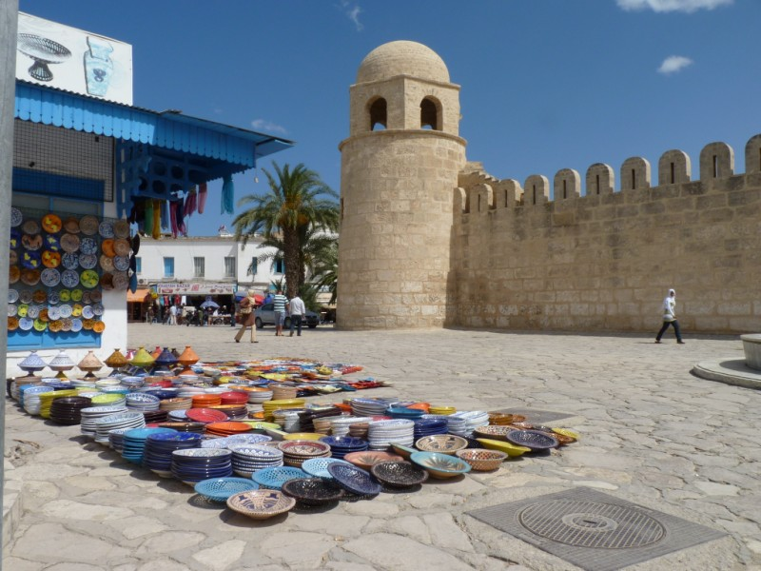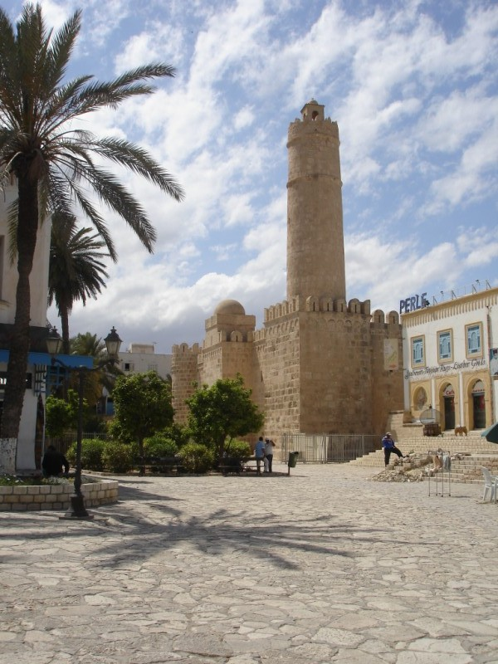

Nous avons circulé à pied toute la journée et avons rejoint notre hôtel au bord de la mer et en plein centre.

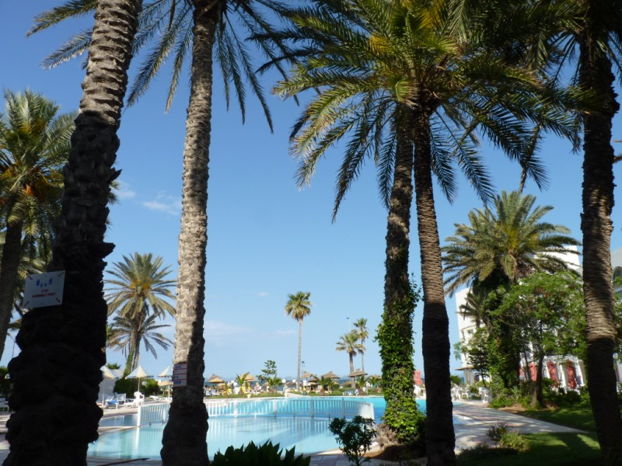

Ce soir nous nous sommes régalés avec des fricassés dans le même estanco qu’il y a 50 ans (pas repeint depuis). Pour info, les fricassés sont des petits pains frits et garnis avec du thon, des variantes, des œufs durs et bien sûr de l’harissa. Le fricassé = 0,20 €… Une vraie folie quoi !

6 mai

Aujourd’hui nous reprenons la moto pour une incursion plus au sud. Direction EL JEM et son magnifique amphithéâtre romain (le plus grand d’Afrique et le 3ème au monde après le Colisée de Rome et celui de Capoue. Une soixante de kilomètres par la nationale sur un revêtement correct. Incroyablement bien conservé (mieux que celui de Rome) l’édifice est absolument impressionnant. En se rapprochant des vieilles pierres qui le constituent, on remarque des tas de coquillages fossilisés provenant des carrières alentour. On peut également visiter les souterrains (là où étaient parqués les animaux sauvages et les gladiateurs) qui sont en excellent état (…pas les gladiateurs, mais les souterrains !)

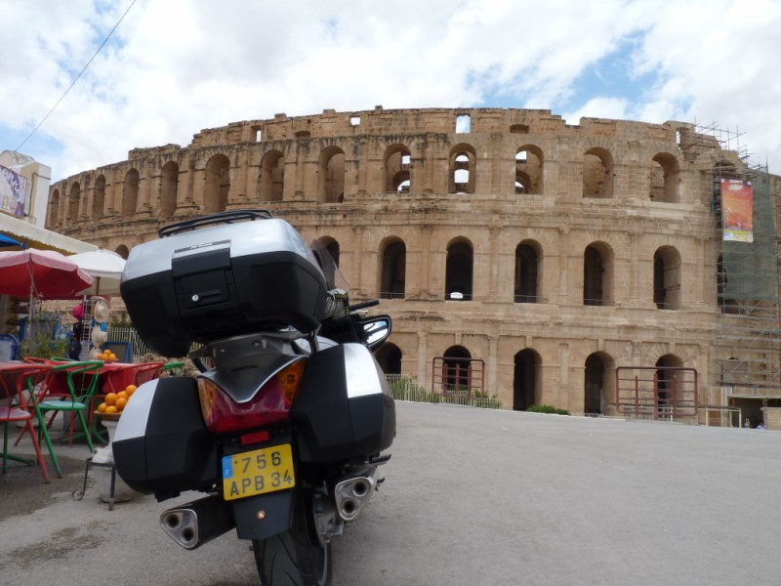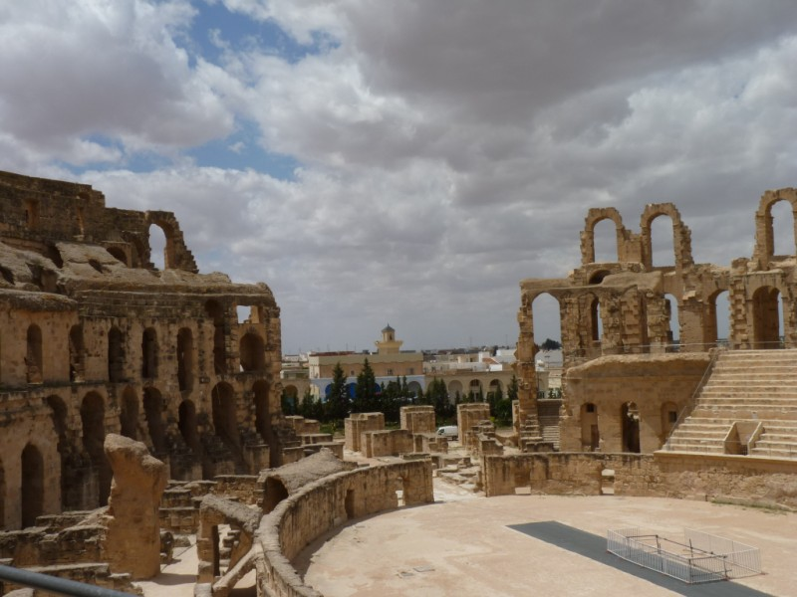

Devant l’amphithéâtre nous avions garé la moto et l’avions « confiée » à Sabeur, sympathique cafetier qui a veillé sur l’engin comme sur son propre chameau. Nous avons évidemment déjeuné ensuite chez lui : 2 oranges pressées, 2 bouteilles d’eau minérale, 2 salades méchouïa, 2 brochettes d’agneau et 2 thés à la menthe = 16 €

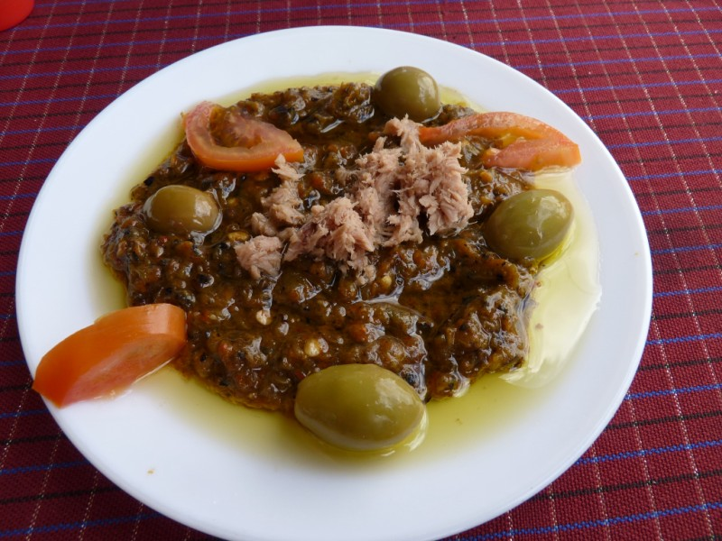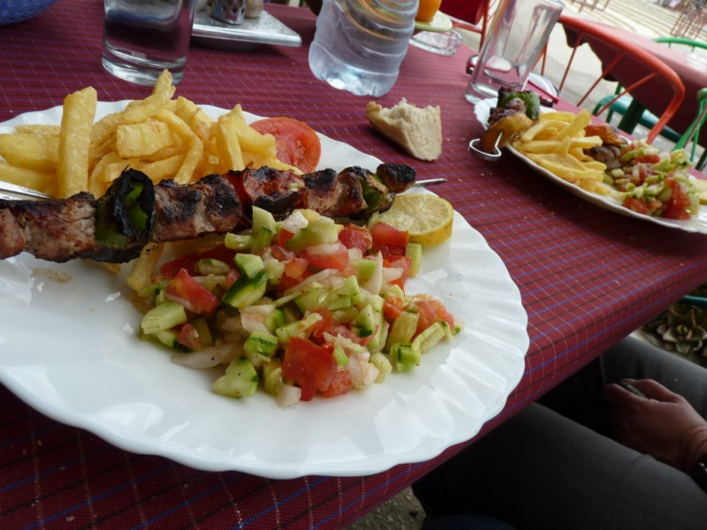

Photos pour Lucas et Matteo, un chameau « en vrai ! »…

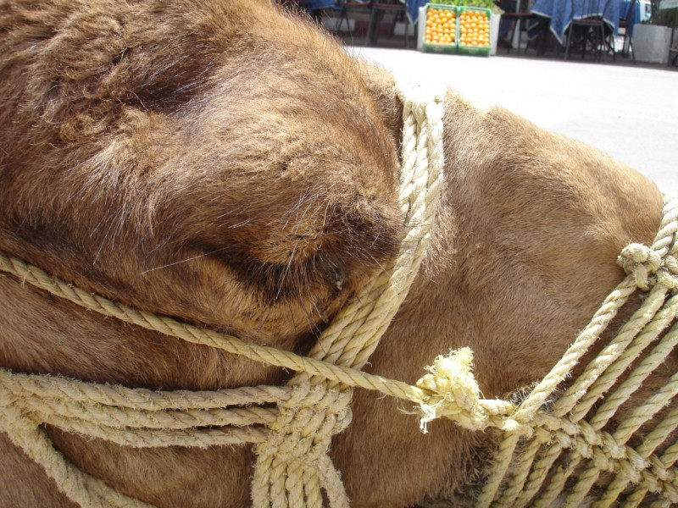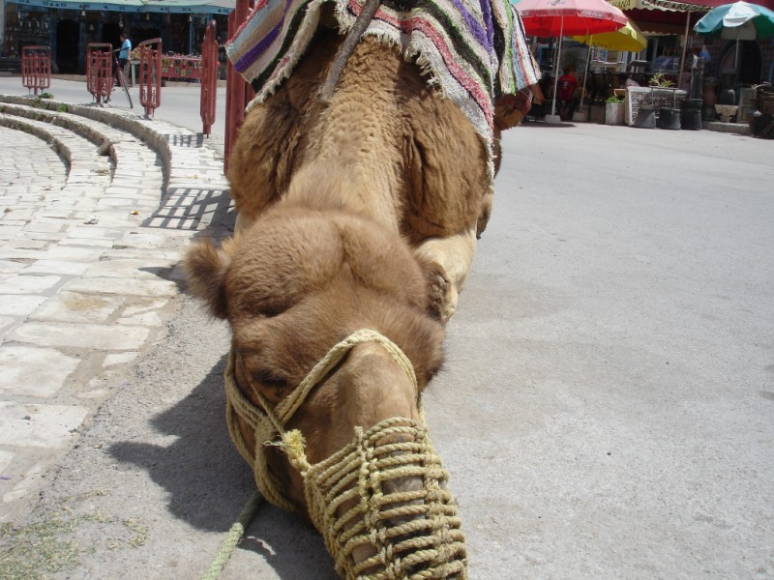

Remontés sur la moto nous avons filé sur Mahdia et son cimetière arabe plongeant vers la mer.

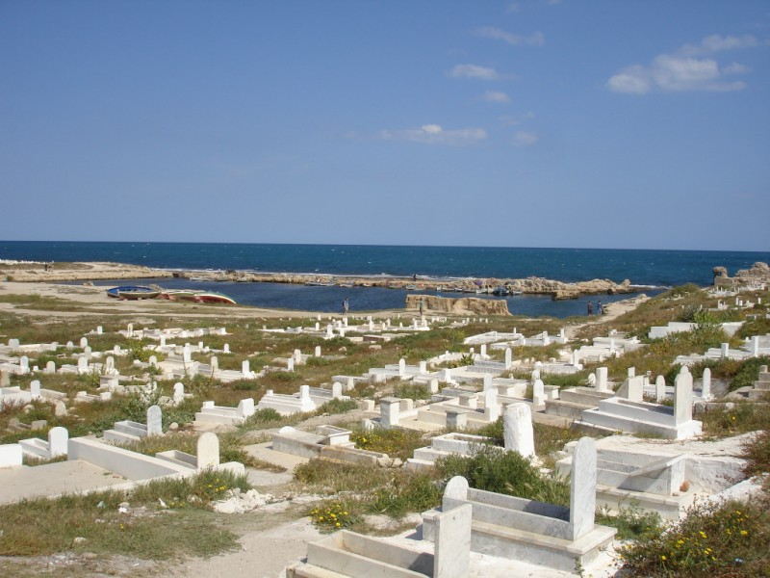

Puis Monastir par le bord de mer, et retour à Sousse vers 17h. Là, après une petite galère dans la circulation entre les taxis et les bus, j’ai retrouvé non sans mal la villa que mes parents avait fait construire en 1954. Je gare la moto devant, et m’avance un peu pour voir à travers la grille si le jardin avait beaucoup changé. A part le mûr d’enceinte, la grande taille des palmiers que mon père avait plantés et les grilles aux fenêtres, pas de grandes modifications.

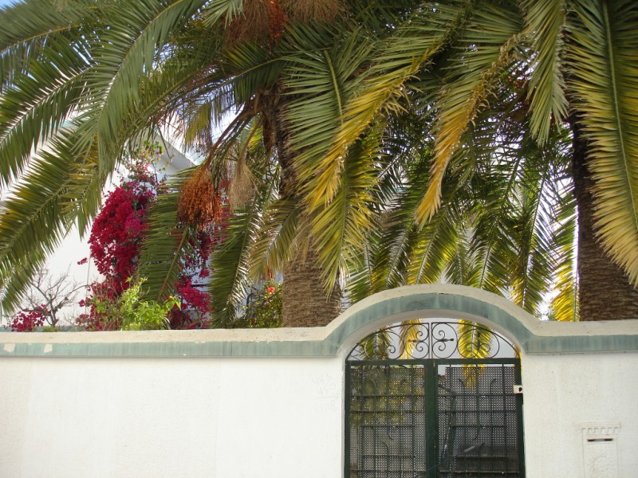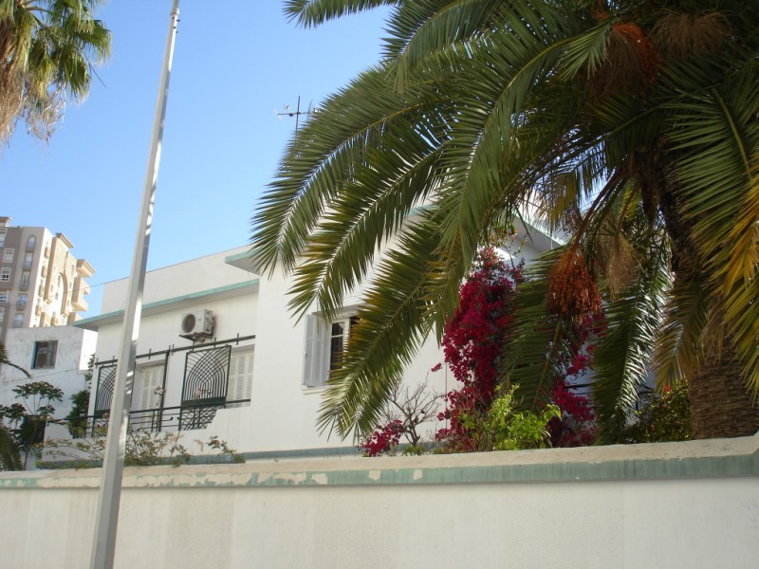

Un monsieur d’une quarantaine d’années vient vers moi, et je lui explique ce qu’il en est. Quelques minutes plus tard nous étions dans « notre » salon devant un thé à la menthe et quelques gâteaux , et invités à un couscous au poisson quand nous repasserons sur Sousse après notre séjour dans le sud, soit dans 8 jours. Incroyable Tunisie !!!!

